ООО «Турцентр-ЭКСПО» г. Белгород, ул. Щорса, 64 а, III этаж
Остановка ТРЦ «Сити Молл Белгородский»
www.turcentr31.ru т./ф: (4722) 28-90-40; тел: (4722) 28-90-45; +7-951-769-21-41

КАБАРДИНКА, «АНАСТАСИЯ» Лето 2023
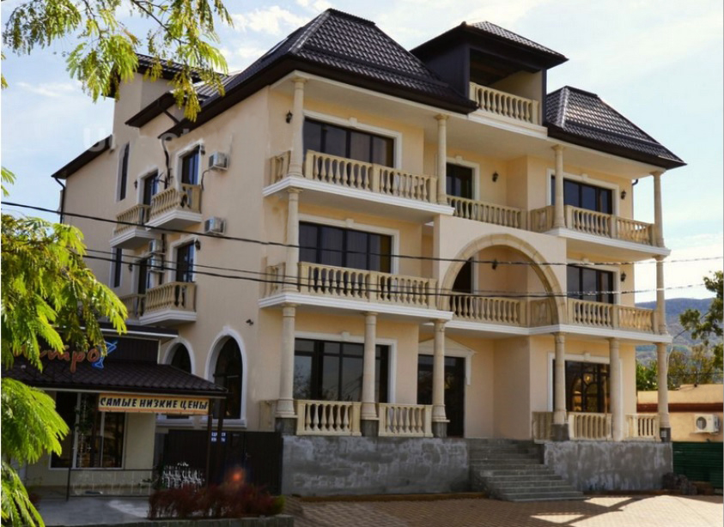
Гостевой дом "Анастасия" расположен в центре курортного посёлка Кабардинка. Кабардинка входит в состав города Геленджика, находится в 15-ти км от города. Сейчас это одно из самых популярных на побережье мест для молодежного и семейного отдыха. В Кабардинке очень красивая набережная, кафе и рестораны, ночные дискотеки, детские аттракционы, морские прогулки, рынки и магазины. Гостевой дом "Анастасия" удобно расположен, вся инфраструктура в непосредственной близости: океанариум, центральный рынок, парк, магазины, кафе. На территории и во всех номерах доступен беспроводной Wi-Fi. К Вашим услугам: парковка, детская игровая площадка, кафе, закрытый благоустроенный двор с мангалом и летними столиками.
Размещение: «Стандарт» 2-х, 3-х, 4-х местные номера с удобствами (WC, душ, ТВ, кондиционер, холодильник, односпальные и двуспальные кровати, прикроватные тумбочки, шкаф для одежды, журнальный столик, наличие фена уточнять, балконы в корпусе «Милана»).
Пляж: 5-7 мин– песчано - галечный.
Питание: в гостинице есть кухня для самостоятельного приготовления пищи(корпус «Анастасия»).
Дети: до 5 лет на одном месте с родителями – 7500 руб, до 12 лет скидка на проезд – 200 руб.

Стоимость тура на 1 человека (7 ночей)
Размещение  Заезды | СТАНДАРТ |  |  |  |  | Корпус «Милана» (на фото)
 |  |  |  |  |  | СТАНДАРТ с балконом |  |  |  | ДЕЛЮКС
 | 2-х мест.  с удоб. | 3-х мест.  с удоб. | 2-х комн.  4-х мест.  с удоб. | Доп. место  кресло-кровать |  | 2-х мест.  с удоб. | 3-х мест.  с удоб. | 4-х мест.  с удоб. | Доп. место  дети и и взрослые  (евро-раскла-душка) | 2-х комн.  4-х мест.  с удоб.
 |  |  |  | дети до 10 лет | взрослые и дети от 10 лет
02.06.-11.06. | 10950 | 10800 | 9950 | 8400 | 10600 | 15500 | 15300 | 14500 | 11900 | 15200
09.06.-18.06. | 11750 | 11100 | 10750 | 8900 | 10700 | 15900 | 15700 | 14900 | 12100 | 15700
16.06.-25.06. | 12500 | 11800 | 11200 | 9400 | 10800 | 17500 | 16600 | 15400 | 12500 | 16300
23.06.-02.07. | 12500 | 11800 | 11200 | 9400 | 10800 | 17500 | 16600 | 15400 | 12500 | 16300
30.06.-09.07. | 14000 | 13000 | 12600 | 9400 | 10800 | 24900 | 20600 | 18000 | 12500 | 18950
07.07.-16.07. | 15000 | 14000 | 13600 | 9600 | 10800 | 25900 | 21600 | 19000 | 12500 | 19950
14.07.-23.07. | 16300 | 14900 | 13950 | 9900 | 11400 | 26300 | 22000 | 19500 | 12900 | 20300
21.07.-30.07. | 17200 | 15750 | 14250 | 9900 | 11400 | 26300 | 22000 | 19500 | 12900 | 20300
28.07.-06.08. | 17200 | 15750 | 14250 | 9900 | 11400 | 26300 | 22000 | 19500 | 12900 | 20300
04.08.-13.08. | 17200 | 15750 | 14250 | 9900 | 11400 | 26300 | 22000 | 19500 | 12900 | 20300
11.08.-20.08. | 17200 | 15750 | 14250 | 9900 | 11400 | 26300 | 22000 | 19500 | 12900 | 20300
18.08.-27.08. | 16750 | 15350 | 13450 | 9600 | 11000 | 24200 | 21200 | 18300 | 12900 | 19800
25.08.-03.09. | 14150 | 12950 | 12000 | 9200 | 10800 | 23500 | 19900 | 17700 | 12700 | 18300
01.09.-10.09. | 13800 | 12550 | 11750 | 8900 | 10800 | 17500 | 15950 | 14900 | 12700 | 15600
08.09.-17.09. | 12900 | 11900 | 11350 | 8700 | 10700 | 17200 | 15550 | 14700 | 12500 | 15400
15.09.-24.09. | 12100 | 11500 | 11000 | 8700 | 10600 | 15400 | 15300 | 14300 | 12500 | 15200
В стоимость входит: проезд на автобусе, проживание в номерах выбранной категории, сопровождение, страховка от несчастного случая.
Курортный сбор за доп. плату.
Выезд из Белгорода еженедельно по пятницам
Хочешь классно отдохнуть – отправляйся с нами в путь!!!!

